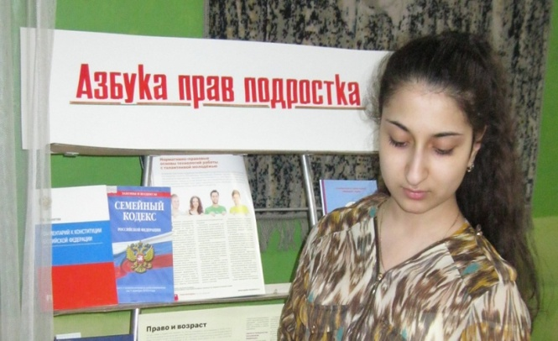
Права детей и подростков
Согласно Конвенции о правах ребёнка, ребёнок — это лицо, не достигшее восемнадцати лет.
Как часто мы слышим о несоблюдении прав подростков, но почему-то об их защите начинают вспоминать только после очередного громкого дела. Но ведь подросток должен знать, какие права он имеет и в семье, и в школе, нельзя вспоминать о необходимости просвещения в этой области только в моменты разоблачения очередного их вопиющего нарушения. Иначе, о какой защите и соблюдении прав детей и несовершеннолетних подростков можно говорить, если сами дети не имеют о своих правах никакого понятия? Кстати, а мы взрослые, кроме невнятного бормотания о праве на жизнь, можем сказать, какие права имеет подросток?
Прежде чем говорить с детьми и подростками об их правах и обязанностях, необходимо дать понятия этих слов.

Прежде всего, что такое право?
Право — один из видов регуляторов общественных отношений, система общеобязательных, формально-определённых, гарантированных государством правил поведения, регулирующих общественные отношения.
Обязанности детей и подростков
Что же обозначает понятие Обязанность?
Обязанность — (моральная) — нравственное требование, когда оно выступает как долг человека, как возлагаемая на него задача. В отличие от категории долга, понятие обязанность имеет, с одной стороны, более общий характер, поскольку в нем формулируются требования, равно относящиеся ко множеству людей, а с другой стороны — более конкретный характер, т. к. оно раскрывает содержание предписываемых человеку поступков (что именно он должен делать).
Обязанность – это то, что подлежит безусловному выполнению кем-нибудь, что необходимо для выполнения по общественным требованиям или внутренним побуждениям.
Исходя из вышесказанного, с детьми, подростками необходимо говорить, прежде всего, об их обязанностях, а не о правах, прививать знание обязанностей, воспитывать соблюдение обязанностей
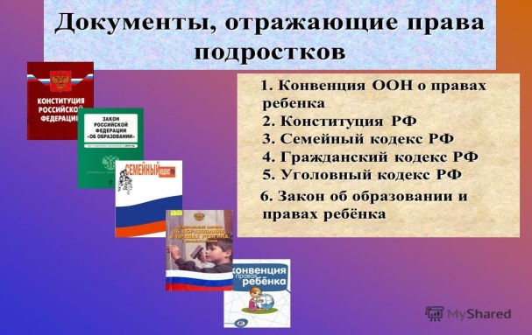
Права и обязанности детей и подростков отражены в следующих документах:
Конвенцией ООН гарантируются следующие права:
- право на жизнь – рождение, проживание и доступные медицинские услуги;
- право на развитие – образование, досуг, отдых и участие в культурной жизни;
- право на защиту –специальная защита и предоставлены возможности и благоприятные условия, которые позволяли бы ему развиваться физически, умственно, нравственно, духовно и в социальном отношении здоровым и нормальным путём и в условиях свободы и достоинства.
- право на активное участие в жизни общества – обеспечение свободы слова, религии, совести.

Права подростка
Права ребенка не ограничиваются правом получения бесплатного образования. Подросток также имеет право на:
- обеспечение литературой из библиотечных фондов школы;
- выбор образовательного учреждения и программы образования;
- педагогическую и психологическую помощь;
- перевод в другое образовательное учреждение;
- свободное выражение своего мнения и уважение своих убеждений;
- оставление учебного учреждения до получения полного среднего образования при достижении 15 лет, при наличии согласия родителей;
- обучение в условиях, которые гарантируют его безопасность, а также соответствуют современным требованиям и стандартам обучения;
- добровольное участие в деятельности по благоустройству школы;
- проводить собрания и митинги во внеучебное время при подозрении нарушения их прав;
- создавать общественные организации в школе, начиная с возраста 8 лет.

Права подростка в семье
Без согласия родителей дети в возрасте 6-14 лет имеют право на совершение мелких бытовых сделок, на распоряжение средствами, предоставленными опекунами или родителями и на совершение сделок, должных принести выгоду без затраты средств.
После достижения 14 лет права подростка расширяются. Теперь он имеет право распоряжаться своими денежными средствами (стипендия, заработок или другие доходы); пользоваться всеми правами авторов произведений искусства, науки, литературы или изобретения; вкладывать деньги на счета в банке, и распоряжаться ими по собственному усмотрению.

Трудовые права подростка
Заключение трудового договора допускается с лицами, достигшими возраста шестнадцати лет, за исключением случаев, предусмотренных законодательством о правовом положении иностранных граждан в Российской Федерации.
Лица, получившие общее образование или получающие общее образование и достигшие возраста пятнадцати лет, могут заключать трудовой договор для выполнения легкого труда, не причиняющего вреда их здоровью.
С согласия одного из родителей (попечителя) и органа опеки и попечительства трудовой договор может быть заключен с лицом, получающим общее образование и достигшим возраста четырнадцати лет, для выполнения в свободное от получения образования время легкого труда, не причиняющего вреда его здоровью и без ущерба для освоения образовательной программы.
В организациях кинематографии, театрах, театральных и концертных организациях, цирках допускается с согласия одного из родителей (опекуна) и разрешения органа опеки и попечительства заключение трудового договора с лицами, не достигшими возраста четырнадцати лет, для участия в создании и (или) исполнении (экспонировании) произведений без ущерба здоровью и нравственному развитию. Трудовой договор от имени работника в этом случае подписывается его родителем (опекуном). В разрешении органа опеки и попечительства указываются максимально допустимая продолжительность ежедневной работы и другие условия, в которых может выполняться работа.
ОТВЕТСТВЕННОСТЬ ДЕТЕЙ

Ребенок несет ответственность:
- перед своей совестью;
- перед родителями и лицами, их заменяющими;
- перед преподавателями и воспитателями, администрацией учреждений образования;
- ребенок несет ответственность за совершение общественно-опасных действий или злостное систематическое нарушение правил общественного поведения. Ребенок, которому исполнилось 11 лет, может быть помещен в специальное воспитательное учреждение для детей и подростков.
С 14 лет наступает:
- уголовная ответственность;
- ответственность за грубые и неоднократные нарушения устава школы – исключение из школы;
ответственность за нарушения трудовой дисциплины;
- гражданско-правовая ответственность, самостоятельная имущественная ответственность по заключенным сделкам;
- ответственность за возмещение причиненного вреда.
С 16 лет наступает:
административная и полная уголовная ответственность.
Ответственность за вред, причиненный несовершеннолетними в возрасте до четырнадцати лет
1. За вред, причиненный несовершеннолетним, не достигшим четырнадцати лет (малолетним), отвечают его родители (усыновители) или опекуны, если не докажут, что вред возник не по их вине.
2. Если малолетний гражданин, оставшийся без попечения родителей, был помещен под надзор в организацию для детей-сирот и детей, оставшихся без попечения родителей эта организация обязана возместить вред, причиненный малолетним гражданином, если не докажет, что вред возник не по ее вине.
3. Если малолетний гражданин причинил вред во время, когда он временно находился под надзором образовательной организации, медицинской организации или иной организации, обязанных осуществлять за ним надзор, либо лица, осуществлявшего надзор над ним на основании договора, эта организация либо это лицо отвечает за причиненный вред, если не докажет, что вред возник не по их вине при осуществлении надзора.
4. Обязанность родителей (усыновителей), опекунов, образовательных, медицинских организаций или иных организаций по возмещению вреда, причиненного малолетним, не прекращается с достижением малолетним совершеннолетия или получением им имущества, достаточного для возмещения вреда.
Если родители (усыновители), опекуны либо другие граждане, указанные в пункте 3 настоящей статьи, умерли или не имеют достаточных средств для возмещения вреда, причиненного жизни или здоровью потерпевшего, а сам причинитель вреда, ставший полностью дееспособным, обладает такими средствами, суд с учетом имущественного положения потерпевшего и причинителя вреда, а также других обстоятельств вправе принять решение о возмещении вреда полностью или частично за счет самого причинителя вреда.
Ответственность за вред, причиненный несовершеннолетними в возрасте от четырнадцати до восемнадцати лет
1. Несовершеннолетние в возрасте от четырнадцати до восемнадцати лет самостоятельно несут ответственность за причиненный вред на общих основаниях.
2. В случае, когда у несовершеннолетнего в возрасте от четырнадцати до восемнадцати лет нет доходов или иного имущества, достаточных для возмещения вреда, вред должен быть возмещен полностью или в недостающей части его родителями (усыновителями) или попечителем, если они не докажут, что вред возник не по их вине.
Если несовершеннолетний гражданин в возрасте от четырнадцати до восемнадцати лет, оставшийся без попечения родителей, был помещен под надзор в организацию для детей-сирот и детей, оставшихся без попечения родителей эта организация обязана возместить вред полностью или в недостающей части, если не докажет, что вред возник не по ее вине.
3. Обязанность родителей (усыновителей), попечителя и соответствующей организации по возмещению вреда, причиненного несовершеннолетним в возрасте от четырнадцати до восемнадцати лет, прекращается по достижении причинившим вред совершеннолетия либо в случаях, когда у него до достижения совершеннолетия появились доходы или иное имущество, достаточные для возмещения вреда, либо когда он до достижения совершеннолетия приобрел дееспособность.

( http://bichura.org/ )

Бюджетное учреждение
профессионального образования
Ханты-Мансийского автономного округа – Югры
«Белоярский политехнический колледж»
Социально-педагогическая служба
-отделение ППССЗ- Лукина Е.В.-2-16-51
отделение ППКРС -Никитчук О.Б.2-69-73

